Społeczności energetyczne

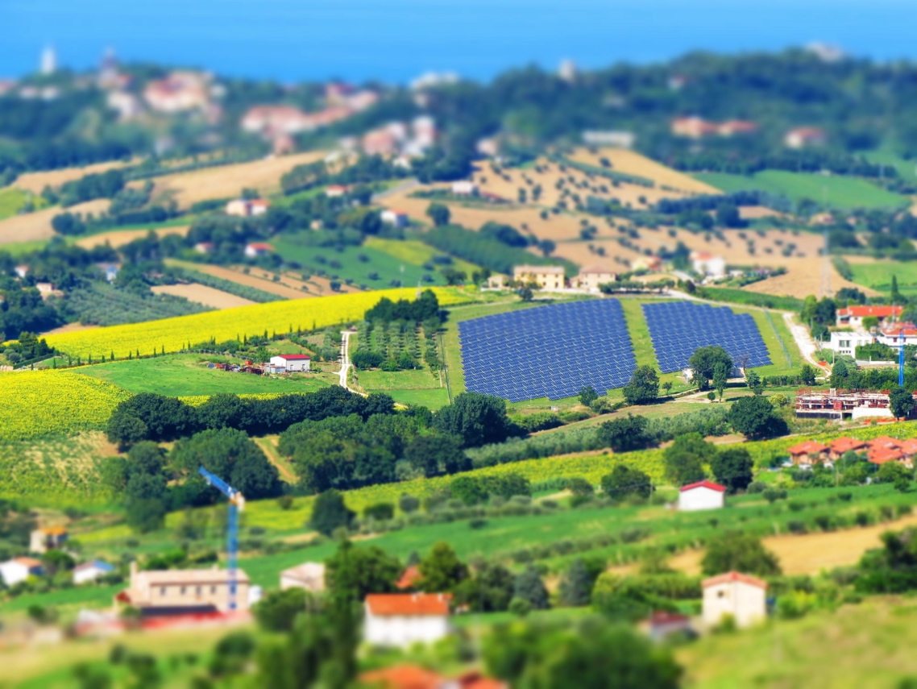

Społeczności energetyczne 1
Jak działa ten kurs 2
Efekty uczenia się 2
Wprowadzenie 3
Czym jest społeczność energetyczna? 3
Społeczności energetyczne w kontekście europejskim 4
Korzyści płynące ze wspólnoty energetycznej 4
Wniosek 5
Dodatkowe zasoby 5
Podziękowania 6
Źródło zdjęć 6

Jak działa ten kurs

Ten krótki, 30-minutowy kurs poświęcony jest temu, czym są społeczności energetyczne, dlaczego są one ważne i jakie korzyści płyną z przynależności do nich.

Możesz być:

- Ciekawy, czym jest społeczność energetyczna i jakie korzyści może ona przynieść Tobie i Twojemu gospodarstwu domowemu.
- Zainteresowany zmniejszeniem zużycia energii i oszczędnością kosztów.
- Członkiem gospodarstwa domowego, które zarówno zużywa, jak i wytwarza energię i jest zainteresowane energią społecznościową.
Ten kurs pogłębi Twoją wiedzę na temat cyfrowej transformacji energetycznej i wesprze Cię w Twojej cyfrowej podróży energetycznej! Jest on częścią zestawu 12 kursów o nazwie „Digital Energy Essentials” (Podstawy energii cyfrowej), opracowanego w ramach projektu Every1, którego celem jest umożliwienie i wzmocnienie zaangażowania wszystkich w transformację energetyczną. Więcej informacji na temat projektu można znaleźć na stronie: https://every1.energy
Na koniec kursu proponujemy kilka dodatkowych materiałów edukacyjnych, z którymi warto się zapoznać. Należy do nich kurs „Czym jest cyfrowa transformacja energetyczna?”, który wyjaśnia, czym jest cyfrowa energia i jakie są powody przejścia na cyfryzację produkcji i zużycia energii.
Jest to tłumaczenie oryginalnej angielskiej wersji kursu, który obejmuje możliwość wypełnienia krótkiego quizu i zdobycia cyfrowej odznaki Every1.
Projekt ten otrzymał dofinansowanie z programu Unii Europejskiej „Horyzont” na rzecz badań naukowych i innowacji (2021–2027) w ramach umowy o dotację nr 101075596. Wyłączną odpowiedzialność za treść tego kursu ponosi projekt Every1 i niekoniecznie odzwierciedla on opinię Unii Europejskiej.

Efekty uczenia się

Po ukończeniu tego krótkiego kursu powinieneś umieć:

- Wyjaśnić, czym jest wspólnota energetyczna i jaka jest jej rola w cyfrowej transformacji energetycznej Europy.
- Zrozumieć korzyści płynące ze wspólnoty energetycznej zarówno dla osób indywidualnych, jak i dla szerszej społeczności.

Wprowadzenie

Społeczności energetyczne to lokalne inicjatywy, które mogą pomóc wszystkim zaangażować się w cyfrową transformację energetyczną.

W tym kursie przyjrzymy się bliżej, czym są społeczności energetyczne i jaką rolę odgrywają w europejskiej cyfrowej transformacji energetycznej.

Zastanawiamy się, dlaczego warto zaangażować się i dołączyć do społeczności energetycznej. Być może chcesz zaoszczędzić pieniądze, nawiązać kontakt z innymi osobami zainteresowanymi tymi samymi tematami lub zostać prosumentem energii (tj. być zarówno konsumentem, jak i producentem energii).

Czym jest społeczność energetyczna?
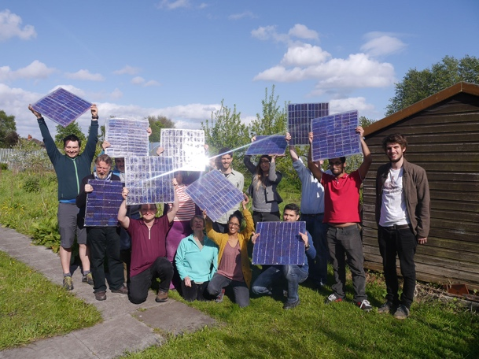
W artykule „W centrum uwagi: Wspólnoty energetyczne, które zmienią system energetyczny UE” wspólnoty energetyczne opisano jako „podmioty prawne, które umożliwiają obywatelom, małym przedsiębiorstwom i władzom lokalnym wytwarzanie, zarządzanie i zużywanie własnej energii”.

Każdy może zaangażować się w działalność wspólnoty energetycznej. Wspólnoty energetyczne mogą również przybierać różne formy, w zależności od potrzeb swoich członków.

Na przykład niektóre wspólnoty energetyczne mogą skupiać się na produkcji energii, podczas gdy inne mogą koncentrować się na jej magazynowaniu lub dystrybucji. Członkom wspólnot energetycznych można również świadczyć szereg różnych usług związanych z energią.
W Europie istnieją trzy popularne modele wspólnot energetycznych. Modele te można opisać w następujący sposób:
- Bezpośrednia umowa z producentem energii elektrycznej (a nie dostawcą energii elektrycznej, który zazwyczaj dostarcza energię elektryczną do gospodarstw domowych), która umożliwia społeczności energetycznej bezpośredni zakup energii hurtowo. Umowy te są czasami nazywane umowami zakupu energii (PPA).
- Wykorzystanie składek członkowskich do finansowania produkcji energii poprzez zapewnienie wsparcia finansowego dla instalacji produkcyjnych.
- Łączenie odbiorców i producentów energii w tym samym regionie, tak aby poszczególne gospodarstwa domowe mogły kupować i sprzedawać energię zgodnie z krajowymi przepisami.
W zależności od potrzeb członków można również łączyć różne modele.
Zgodnie z prawem UE wspólnoty energetyczne mogą przybierać formę dowolnego podmiotu prawnego, w tym stowarzyszenia, spółdzielni, spółki osobowej, organizacji non-profit lub spółki z ograniczoną odpowiedzialnością.

Cyfryzacja umożliwia funkcjonowanie społeczności energetycznych i wspiera je. Na przykład technologie cyfrowe odgrywają ważną rolę w zarządzaniu zakupem i sprzedażą energii wytwarzanej ze źródeł odnawialnych, takich jak domowe panele słoneczne.

Ustawodawstwo krajowe ma również kluczowe znaczenie dla określenia formy, jaką może przyjąć wspólnota energetyczna.

Społeczności energetyczne w kontekście europejskim

W artykule „W centrum uwagi…” podano, że „w 2050 r. aż 83% wszystkich gospodarstw domowych w UE mogłoby przyczynić się do produkcji energii odnawialnej, reagowania na zapotrzebowanie i/lub magazynowania energii”.
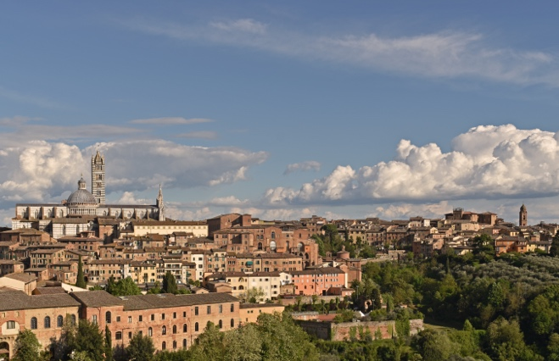
Jak widać w ostatniej sekcji, wspólnoty energetyczne mogą zachęcić osoby prywatne i gospodarstwa domowe do zaangażowania się w różne aspekty produkcji energii.

W związku z tym społeczności energetyczne odgrywają szczególną i ważną rolę w europejskiej cyfrowej transformacji energetycznej.

Istnieje szereg dyrektyw europejskich, które wspierają wspólnoty energetyczne w całym bloku. Najważniejsza z nich to pakiet „Czysta energia dla wszystkich Europejczyków” z 2019 r., który daje konsumentom prawo do wyboru i przejęcia kontroli nad dostawami, produkcją i magazynowaniem energii, indywidualnie jako prosumentom lub zbiorowo poprzez wspólnoty energetyczne.

W maju 2022 r. Komisja Europejska uruchomiła plan REPowerEU, którego celem jest zmniejszenie zależności od paliw kopalnych z Rosji. W ramach tej inicjatywy UE zamierza do 2025 r. utworzyć jedną społeczność energetyczną na każdą gminę liczącą ponad 10 000 mieszkańców.

Korzyści płynące ze wspólnoty energetycznej

W społecznościach energetycznych obywatele mogą uzyskać dostęp do taniej energii odnawialnej, przejmując własność instalacji produkcyjnych, a także uzyskać informacje na temat sposobów zwiększenia efektywności energetycznej w swoich gospodarstwach domowych. Wiarygodne i aktualne informacje na temat efektywności energetycznej mogą pomóc w lepszym zrozumieniu i kontrolowaniu zużycia energii oraz rachunków, przy jednoczesnym utrzymaniu przystępnych kosztów indywidualnych inwestycji.

Na poziomie lokalnym wspólnoty energetyczne mogą przyczyniać się do tworzenia miejsc pracy i wzmacniania spójności społecznej poprzez coroczne walne zgromadzenia i działania lokalne.

Społeczności energetyczne mogą również przyczynić się do zwiększenia akceptacji społecznej dla projektów związanych z energią odnawialną i ułatwić pozyskiwanie prywatnych inwestycji w przejście na czystą energię.

Społeczności energetyczne mogą być skutecznym środkiem restrukturyzacji naszych systemów energetycznych, umożliwiając obywatelom napędzanie transformacji energetycznej na poziomie lokalnym i czerpanie bezpośrednich korzyści z lepszej efektywności energetycznej, niższych rachunków, zmniejszenia ubóstwa energetycznego i większej liczby lokalnych zielonych miejsc pracy.
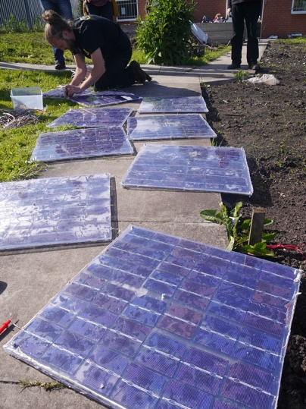
Społeczności energetyczne mogą również wzmocnić pozycję społeczności lokalnych, umożliwiając im połączenie sił i inwestowanie w czystą energię.

Jak wspomniano wcześniej w kursie, działając jako jeden podmiot, społeczności energetyczne mogą uzyskać dostęp do wszystkich odpowiednich rynków energii na równych zasadach z innymi podmiotami rynkowymi.

Wniosek

Społeczności energetyczne wspierają rozwój czystych technologii, umożliwiają indywidualnym gospodarstwom domowym udział w cyfrowej transformacji energetycznej i wzmacniają pozycję społeczności.

Odgrywają one kluczową rolę w cyfrowej transformacji energetycznej Europy i mają potencjał, aby zaangażować dużą liczbę osób i gospodarstw domowych w całej Europie.

Dodatkowe zasoby

- Zapoznaj się z raportami Komisji Europejskiej, kluczowymi danymi i przykładami wspólnot energetycznych w Europie w produktach Energy Communities Repository.
- Zapoznaj się z dodatkowymi materiałami edukacyjnymi Every1 na temat wspólnot energetycznych: https://every1.energy/knowledge-hub
- Zapoznaj się z różnymi rodzajami wspólnot energetycznych w artykule naukowym autorstwa Koltunova, M., Pezzutto, S., Bisello, A., Lettner, G., Hiesl, A. van Sark, W., Louwen, A. & Wilczynski, E. (2023) Mapping of Energy Communities in Europe: Status Quo and Review of Existing Classifications Sustainability, 15, 8201.

Podziękowania

Społeczności energetyczne to adaptacja wybranych materiałów z publikacji Społeczności energetyczne (b.d.) autorstwa Komisji Europejskiej oraz W centrum uwagi: Społeczności energetyczne transformujące system energetyczny UE (13 grudnia 2022 r.) autorstwa Dyrekcji Generalnej ds. Energii (zwanych dalej „dziełami oryginalnymi”), które są objęte licencją CC BY 4.0. Niniejsza adaptacja została opracowana i opublikowana przez Every1 Project („Adapter”) i jest objęta licencją CC BY-SA 4.0, o ile nie zaznaczono inaczej.
Adapter zmodyfikował oryginalne dzieło „Społeczności energetyczne” w następujących aspektach:
- Wykorzystano wybrane fragmenty artykułu (np. tekst REPowerEU dotyczący celów gminnych wspólnot energetycznych, dodano wprowadzenie dotyczące formatu wspólnoty energetycznej do sekcji „Czym jest wspólnota energetyczna?”) i dokonano zmian (np. tekst dotyczący korzyści płynących ze wspólnoty energetycznej został przeredagowany/przeformułowany jako korzyści dla społeczności w powiązanej sekcji kursu).
Adapter zmodyfikował oryginalne dzieło „W centrum uwagi: Wspólnoty energetyczne, które zmienią system energetyczny UE” w następujących aspektach:
- Wykorzystano wybrane fragmenty artykułu (np. definicję wspólnoty energetycznej, tekst z sekcji dotyczącej ram prawnych UE) i włączono je do kursu.
- Wybrane fragmenty artykułu zostały zmienione i dostosowane (np. tekst z sekcji Wybór modelu wspólnoty energetycznej i Czym jest „wspólnota energetyczna?”).

Źródło zdjęć

Zdjęcie główne: Włochy, Marche, Recanati – wieś – autor: Gianni Del Bufalo, licencja CC BY 2.0.
Czym jest wspólnota energetyczna: Moss Community Energy launch (warsztaty samodzielnego montażu paneli słonecznych) autorstwa 10 10 na licencji CC BY 2.0.
Społeczności energetyczne w kontekście europejskim: Włochy – Toskania – Siena – Duomo autorstwa Harshil Shah na licencji CC BY-ND 2.0.
Korzyści płynące ze wspólnoty energetycznej: Uruchomienie Moss Community Energy autorstwa 10 10 na licencji CC BY 2.0.

